Муниципальное бюджетное дошкольное образовательное учреждение «Детский сад №9» города Агрыз
муниципального района Республики Татарстан

Отчет
о проведенных антикоррупционных мероприятиях, приуроченных к Международному дню борьбы с коррупцией.

Составила учитель- логопед
Шлюгина Н. В.

2016 год
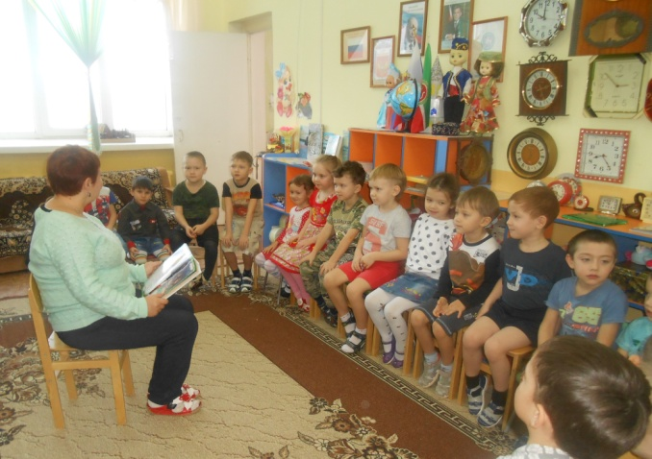
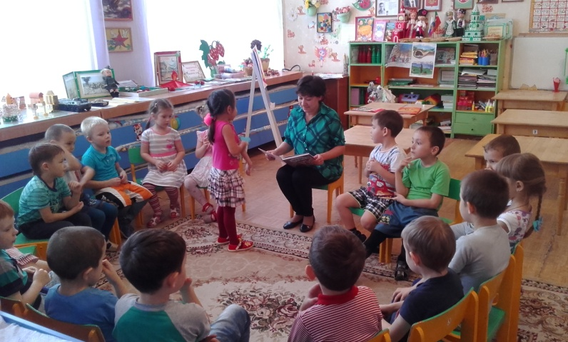
16.11.2016; 17.11.2016; 18.11.16 воспитателями старших групп № 1, №7, №8 было организовано чтение русских народных сказок («Гуси - лебеди», «Сестрица Алёнушка и братец Иванушка», «Сивка бурка»), с последующей беседой с целью формирования нравственных ориентиров: совестливость, трудолюбие, справедливость. Все дети активно приняли участие в обсуждении темы добра и зла.

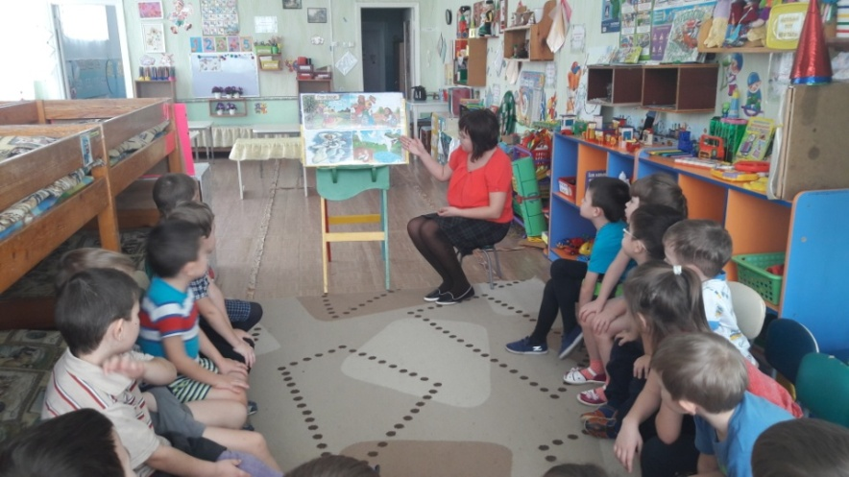
16.11.2016; 17.11.2016 воспитатели подготовительных групп №3, №6 прочли для своих воспитанников рассказы В. Осеевой «Синие листья», «Печенье». Побеседовали на нравственные темы. Ставили перед детьми проблемные вопросы, которые побуждали детей рассуждать и делать выводы.

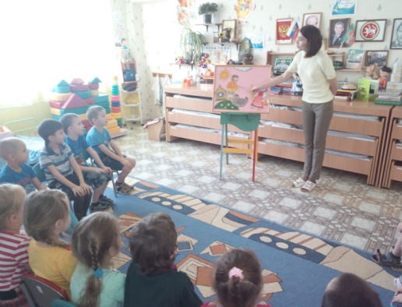
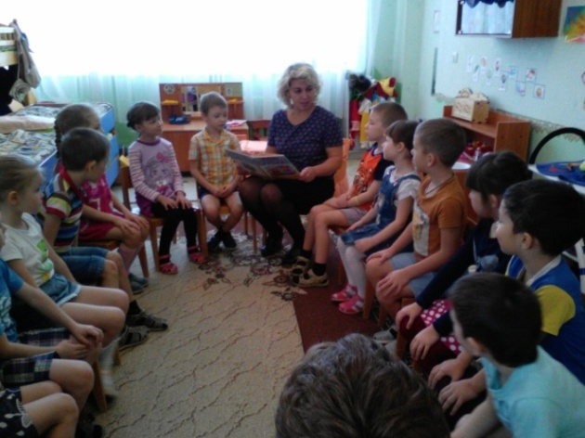

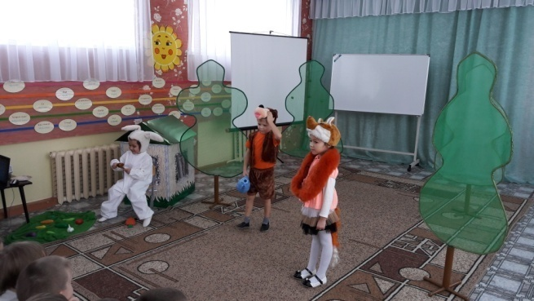
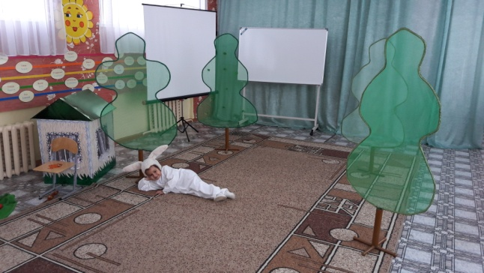
22.11.2016; 23.11.2016; 24.11.2016 в старших группах №1, №7, №8 была поставлена драматизация русской народной сказки «Хитрый заяц». После чего дети включились в обсуждение поведения героев сказки, бурно осуждая поступки зайца.
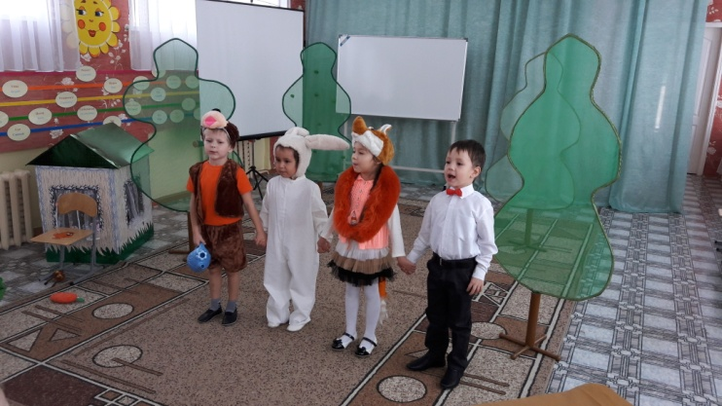

25.11.2016 воспитатели подготовительных групп №3, №6 организовали коллективную игру «Солнышко добрых дел». Эта творческая игра была направлена на формирование стойкого желания у детей совершать только добрые дела.
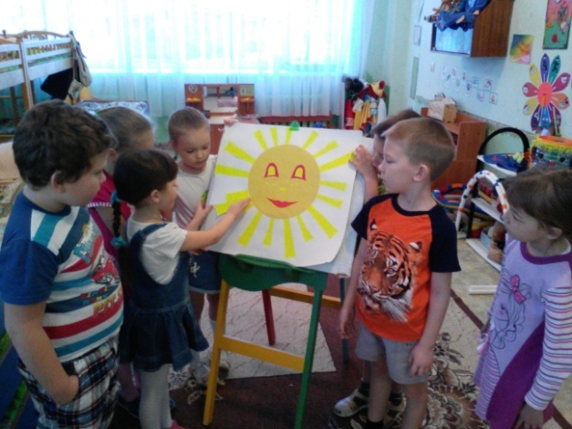
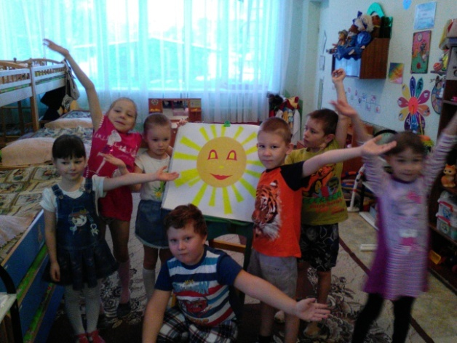
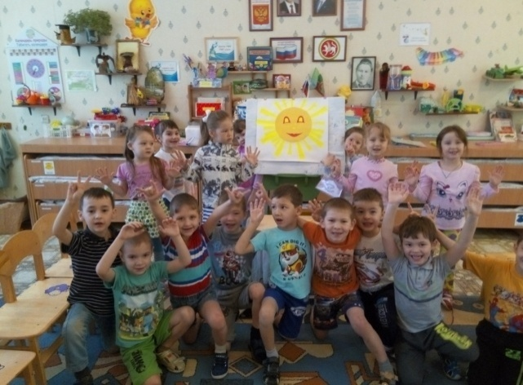
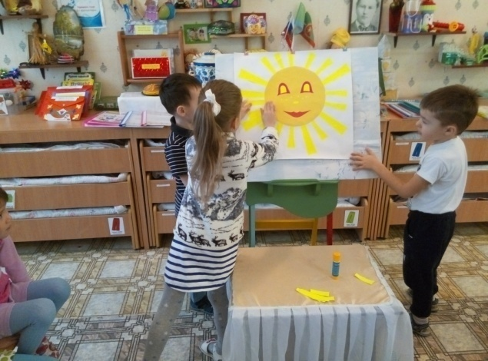
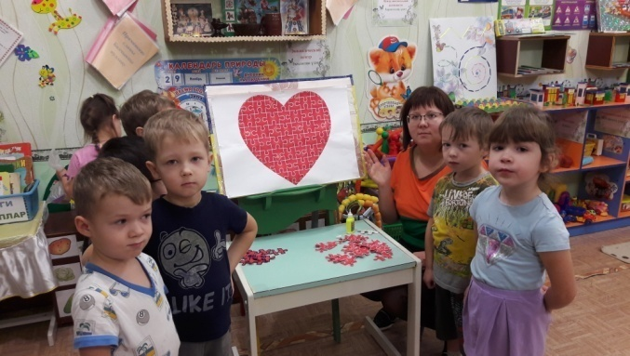
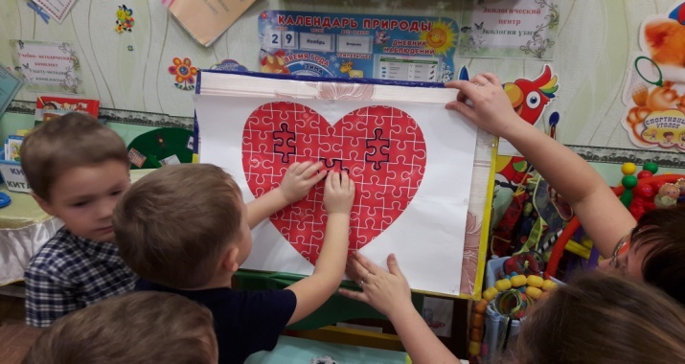
28.11.2016; 29.11.2016; 30.11.2016 воспитатели старших групп №1, №7, №8 организовали коллективную игру «Сердечко честности». В ходе игры дети вспоминали ситуации, когда им хотелось поступить нечестно, но, подумав, они поступали по справедливости.
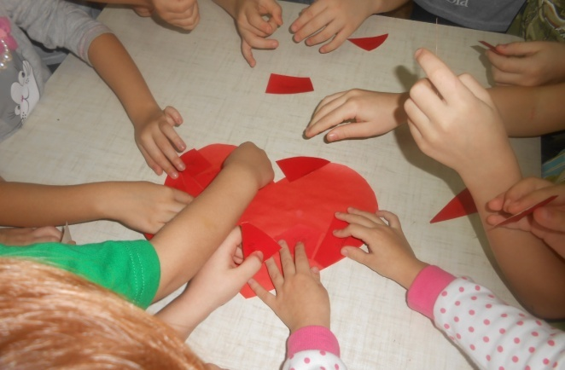
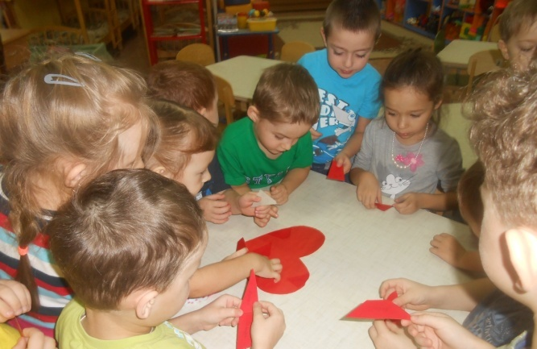
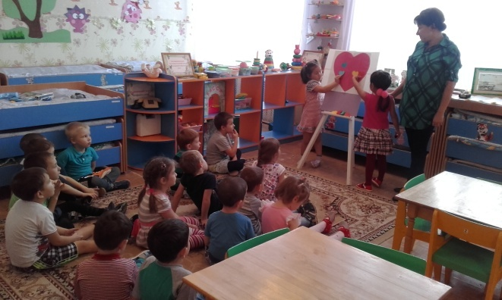
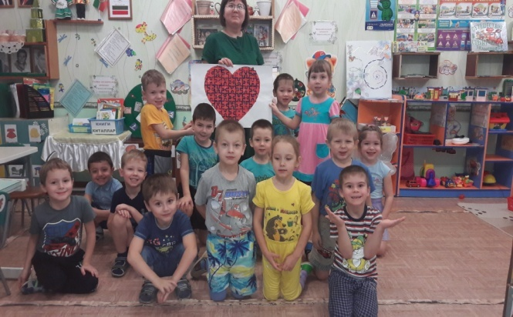

01.11.2016; 02.11.2016 дети подготовительных групп показали драматизацию сказки Л.Н. Толстого «Лев и мышка». Как настоящие артисты, ребята играли настоящий спектакль. Совместно со зрителями обсудили великую силу такого понятия как добро.
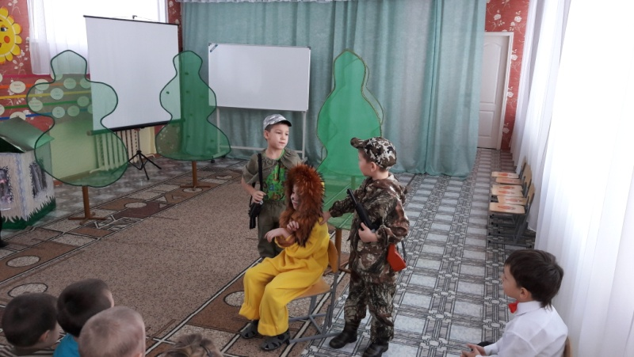
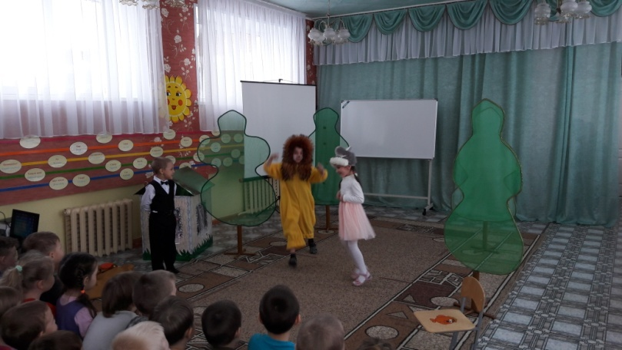
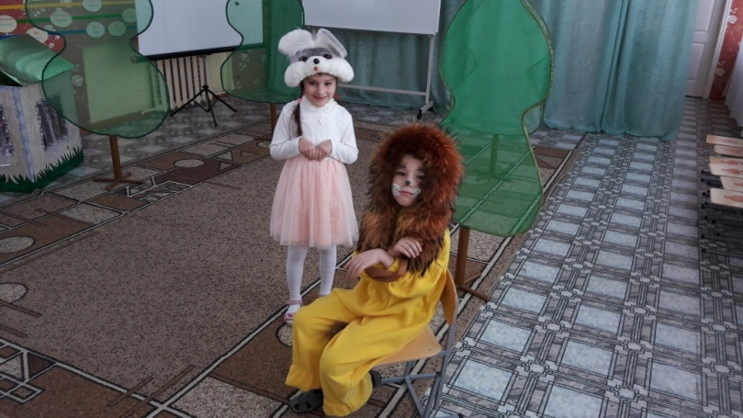
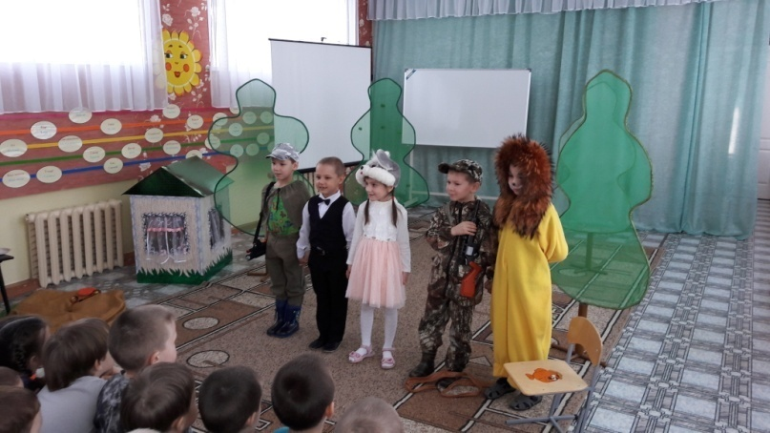
05.11.2016; 06.11.2016; 07.11.2016 воспитатели старших групп организовали конкурс рисунков на тему: «Рисуем добро». Лучшие работы поместили на выставку.

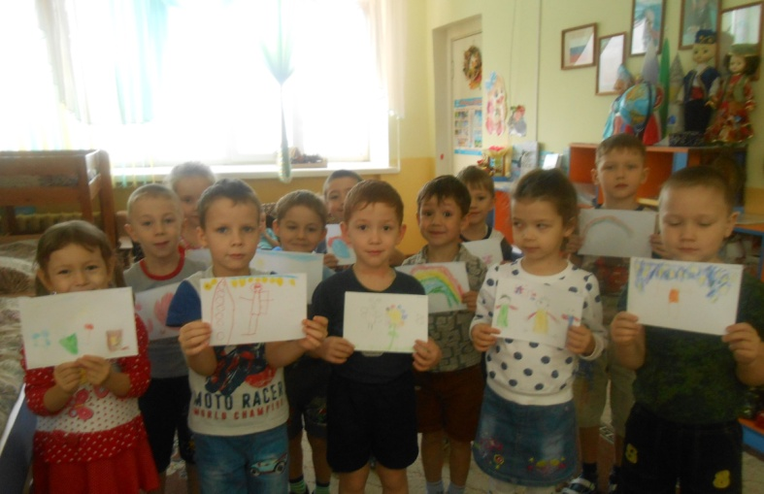
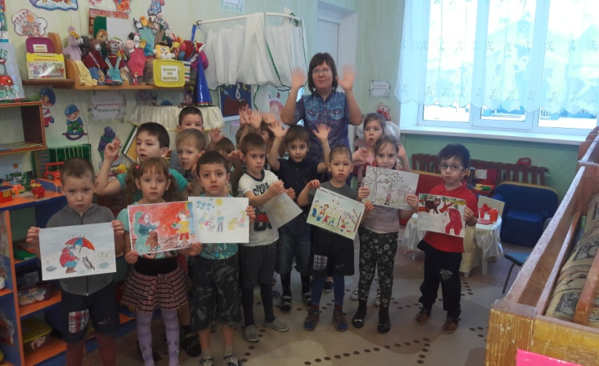
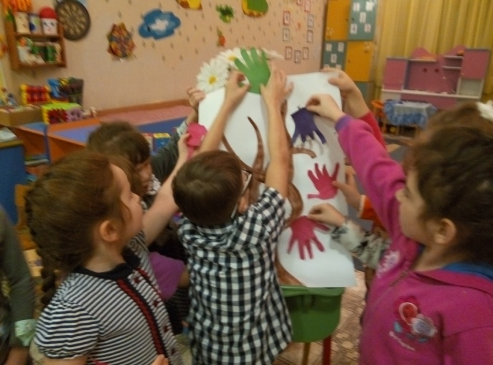
08.11.2016; 09.11.2016 воспитанники подготовительных групп участвовали в коллективной аппликации «Чудо - дерево». Целью данной работы было формирование у детей навыков честного, доброго, справедливого отношения друг к другу и к окружающим.
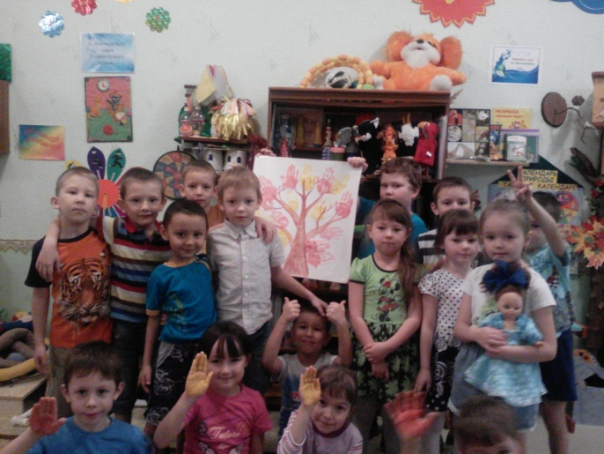
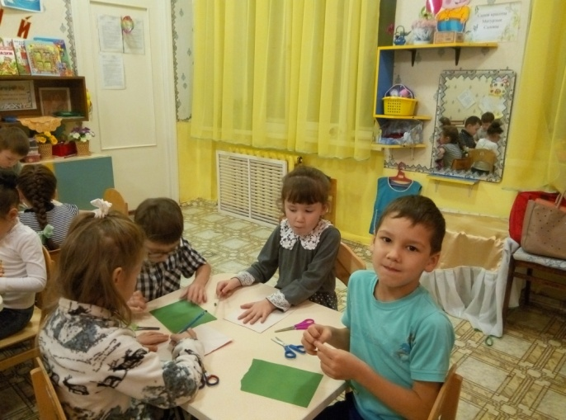
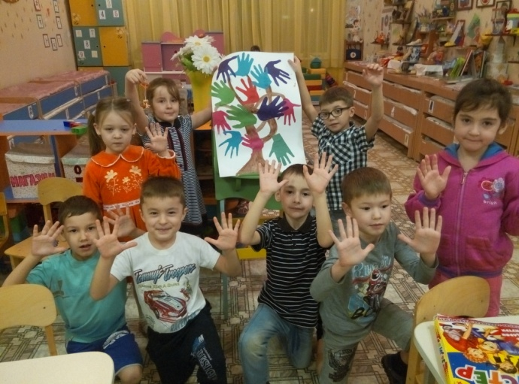

Итогом проведенных мероприятий мы считаем то, что наши воспитанники
стали более осмысленно отвечать на вопросы нравственного содержания,
активно рассуждать на темы «добра» и «зла», делать правильные,
обдуманные выводы.

